Министерство образования Республики Беларусь

Учреждение образования

«Белорусский государственный университет информатики и радиоэлектроники»

Лабораторная работа №4

ИССЛЕДОВАНИЕ СИГНАЛОВ СОВМЕСТИМЫХ СИСТЕМ

ЦВЕТНОГО ТЕЛЕВИДЕНИЯ PAL И SECAM

Выполнил:

Студент гр.962991

Проверил: Хоминич А.Л.

Минск 2021

Цель работы: Изучение основных принципов построения систем цветного телевидения PAL и SECAM; измерение параметров полного цветового телевизионного сигнала систем PAL и SECAM и его составляющих.

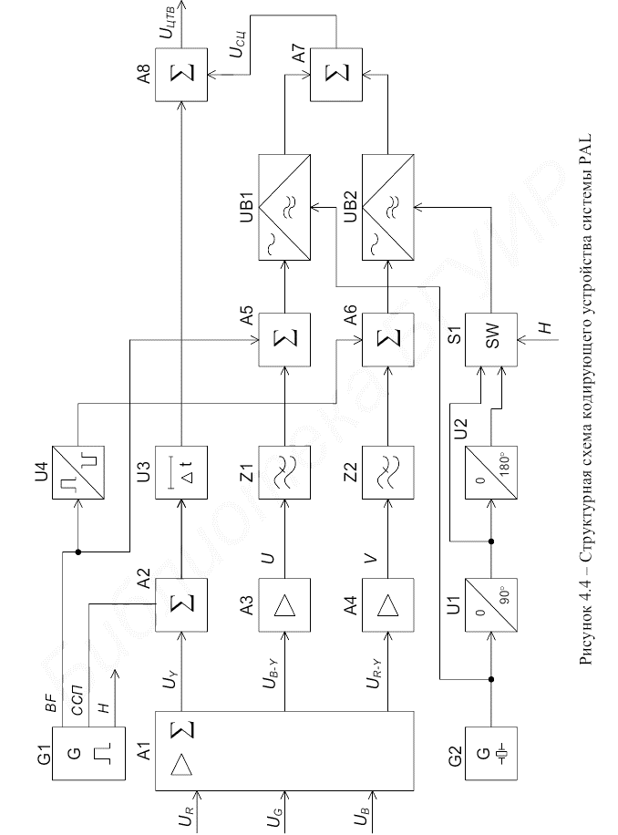

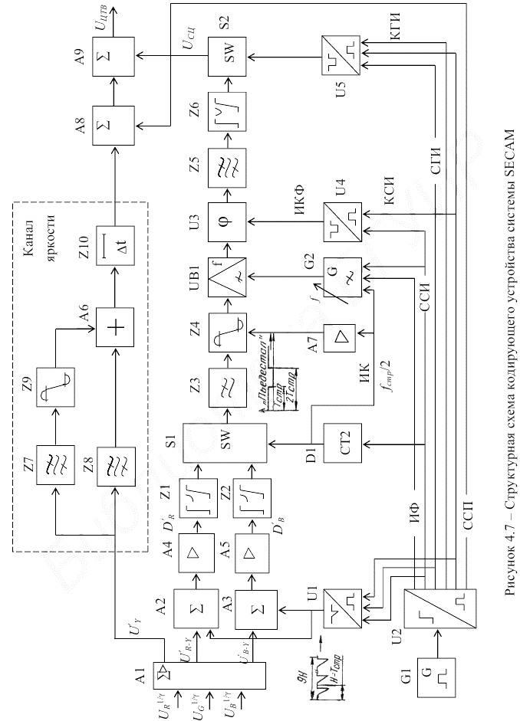

4.3.1 Рассчитать параметры сигнала цветности полного цветового сигнала систем PAL и SECAM для каждой цветовой полосы изображения вертикальных цветных полос со следующими параметрами (в зависимости от варианта, указанного преподавателем):

Таблица 1 – расчеты параметров.

|  |  |  |  |  |  |  |  |  |  |  |  |  |  |  |  |  |  |  |  |  |  |
| --- | --- | --- | --- | --- | --- | --- | --- | --- | --- | --- | --- | --- | --- | --- | --- | --- | --- | --- | --- | --- | --- |
| Общий | | | | | | | | | | | | | | | | | | | | | |
| Вар: е | | | Ur | Ug | | | Ub | | Uy | | | Ur-y | | | | Ug-y | | | Ub-y | | |
| Белая | | | 0,9 | 0,9 | | | 0,9 | | 0,9 | | | 0 | | | | 0 | | | 0 | | |
| Желтая | | | 0,9 | 0,9 | | | 0,1 | | 0,8088 | | | 0,0912 | | | | 0,0912 | | | -0,7088 | | |
| Голубая | | | 0,1 | 0,9 | | | 0,9 | | 0,6608 | | | -0,5608 | | | | 0,2392 | | | 0,2392 | | |
| Зеленая | | | 0,1 | 0,9 | | | 0,1 | | 0,5696 | | | -0,4696 | | | | 0,3304 | | | -0,4696 | | |
| Пурпурная | | | 0,9 | 0,1 | | | 0,9 | | 0,4304 | | | 0,4696 | | | | -0,3304 | | | 0,4696 | | |
| Красная | | | 0,9 | 0,1 | | | 0,1 | | 0,3392 | | | 0,5608 | | | | -0,2392 | | | -0,2392 | | |
| Синяя | | | 0,1 | 0,1 | | | 0,9 | | 0,1912 | | | -0,0912 | | | | -0,0912 | | | 0,7088 | | |
| Черная | | | 0,9 | 0,9 | | | 0,9 | | 0,9 | | | 0 | | | | 0 | | | 0 | | |
| PAL | | | | | | | | | | | | | | | | | | | | | |
|  | Ur-y` | | | | Ub-y` | | | U | | | V | | Sсц | | фСц | | | фСц90 | | | Фсц270 |
| Белая | 0,9 | | | | 0 | | | 0 | | | 0 | | 0 | | 0 | | | 0 | | | 0 |
| Желтая | 0,8088 | | | | 0,0912 | | | -0,7088 | | | -0,34944 | | 0,079982 | | 0,358475 | | | -12,8923 | | | 347,1077 |
| Голубая | 0,6608 | | | | -0,5608 | | | 0,2392 | | | 0,117926 | | -0,49182 | | 0,505762 | | | -76,5166 | | | 283,4834 |
| Зеленая | 0,5696 | | | | -0,4696 | | | -0,4696 | | | -0,23151 | | -0,41184 | | 0,472451 | | | 60,65776 | | | 60,65776 |
| Пурпурная | 0,4304 | | | | 0,4696 | | | 0,4696 | | | 0,231513 | | 0,411839 | | 0,472451 | | | 60,65776 | | | 60,65776 |
| Красная | 0,3392 | | | | 0,5608 | | | -0,2392 | | | -0,11793 | | 0,491822 | | 0,505762 | | | -76,5166 | | | 283,4834 |
| Синяя | 0,1912 | | | | -0,0912 | | | 0,7088 | | | 0,349438 | | -0,07998 | | 0,358475 | | | -12,8923 | | | 347,1077 |
| Черная | 0,9 | | | | 0 | | | 0 | | | 0 | | 0 | | 0 | | | 0 | | | 0 |
| SECAM | | | | | | | | | | | | | | | | | | | | | |
|  | | DR | | | | DB | | | | dFr, кГц | | | | dFb, кГц | | | Fr мгн, кГц | | | Fb мгн, кГц | |
| Белая | | 0 | | | | 0 | | | | 350 | | | | 350 | | | 4406,25 | | | 4250 | |
| Желтая | | -0,17328 | | | | -1,0632 | | | | 350 | | | | 350 | | | 4345,602 | | | 4622,12 | |
| Голубая | | 1,06552 | | | | 0,3588 | | | | 350 | | | | 350 | | | 4779,182 | | | 4124,42 | |
| Зеленая | | 0,89224 | | | | -0,7044 | | | | 350 | | | | 350 | | | 4718,534 | | | 4496,54 | |
| Пурпурная | | -0,89224 | | | | 0,7044 | | | | 350 | | | | 350 | | | 4093,966 | | | 4003,46 | |
| Красная | | -1,06552 | | | | -0,3588 | | | | 350 | | | | 350 | | | 4033,318 | | | 4375,58 | |
| Синяя | | 0,17328 | | | | 1,0632 | | | | 350 | | | | 350 | | | 4466,898 | | | 3877,88 | |
| Черная | | 0 | | | | 0 | | | | 350 | | | | 350 | | | 4406,25 | | | 4250 | |

4.3.3.2 Зарисовать осциллограммы ПЦТС в масштабе строки. При помощи курсоров либо масштабной сетки измерить уровни сигнала яркости и размахи сигнала цветности на каждой из полос.

Таблица 2 – размах сигнала цветности каждой из полос.

|  |  |  |  |
| --- | --- | --- | --- |
|  | Яркость | Р. Цветности | Р. Суммы |
| Белая | 1,42 | 0 | 0 |
| Желтая | 1,3 | 0,92 | 0,86 |
| Голубая | 1,1 | 1,18 | 1,24 |
| Зеленая | 1 | 1,12 | 1,18 |
| Пурпурная | 0,8 | 1,12 | 1,22 |
| Красная | 0,68 | 1,18 | 1,28 |
| Синяя | 0,48 | 0,92 | 0,88 |
| Черная | 0,36 | 0 | 0 |

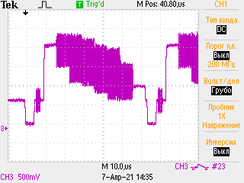

Рисунок 1 – осциллограммы ПЦТС в масштабе строки

4.3.4 Исследовать сигнал цветовой синхронизации. Определить его временные и амплитудные параметры. Рассчитать частоту СЦС.

0.2233 мкс, 4,477 МГц, 8 мВ.

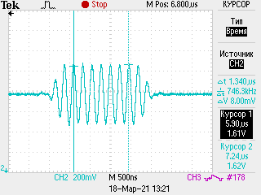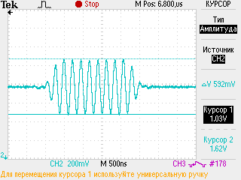

Рисунок 2 – сигнал цветовой синхронизации

4.3.5 Исследовать ПЦТС изображения цветных (красного, зеленого и синего) полей. Зарисовать осциллограммы сигнала в масштабе поля и строки. Измерить уровни сигнала яркости и размах СЦ.

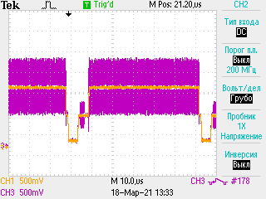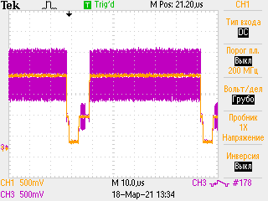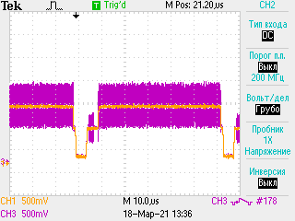

Рисунок 3 – изображения цветных (красного, зеленого и синего) полей.

4.3.6 Исследовать ПЦТС изображения горизонтальных цветных полос. Зарисовать осциллограмму сигнала в масштабе поля.

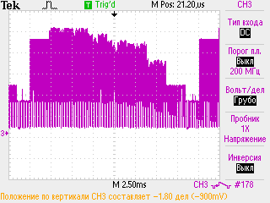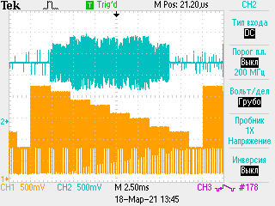

Рисунок 4 – изображения горизонтальных цветных полос

4.3.7 Исследовать ПЦТС одного из реальных изображений. Зарисовать осциллограммы сигнала в масштабе строки для нескольких характерных участков изображения и в масштабе поля.

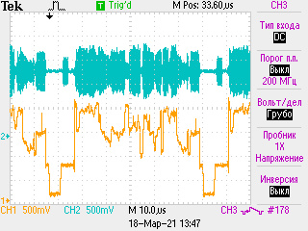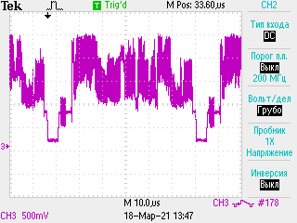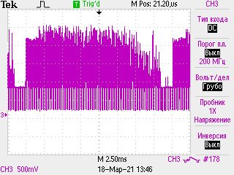

Рисунок 5 – изображения реальных сигналов

4.3.9 Исследовать в масштабе двух строк («красной» и «синей») полный цветовой телевизионный сигнал, соответствующий изображению вертикальных цветных полос (сигнал №4 ГИТС):

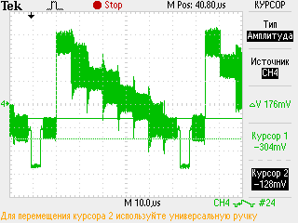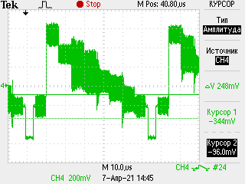

Рисунок 6 – полный цветовой телевизионный сигнал, соответствующий изображению вертикальных цветных полос

4.3.9.1 Зарисовать осциллограмму ПЦТС, при помощи курсоров либо масштабной сетки измерить уровни сигнала яркости и размахи сигнала цветности на каждой из полос.

Таблица 2 – размах сигнала цветности каждой из полос.

|  |  |  |  |  |
| --- | --- | --- | --- | --- |
|  | Δ R-Y | центр R-Y | Δ B-Y | центр B-Y |
| Белая | 216 | 524 | 184 | 524 |
| Желтая | 200 | 332 | 360 | 324 |
| Голубая | 472 | 220 | 200 | 220 |
| Зеленая | 432 | 144 | 272 | 144 |
| Пурпурная | 232 | 44 | 224 | 48 |
| Красная | 272 | -24 | 216 | -28 |
| Синяя | 272 | -144 | 288 | -144 |
| Черная | 208 | -216 | 184 | -212 |

4.3.10 Исследовать в масштабе двух строк ПЦТС при передаче синего, красного и зеленого полей (сигналы №5, 6, 7 ГИТС). Зарисовать осциллограммы сигналов. Убедиться, что СЦ в двух соседних строках имеет разный уровень. Измерить размахи СЯ и СЦ. Измерить периоды цветовой поднесущей для каждого из сигналов в «красной» и «синей» строках, вычислить мгновенные значения частот цветовых поднесущих.

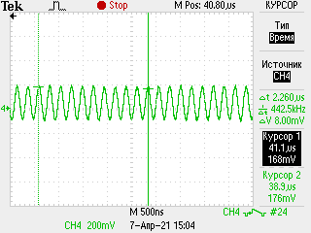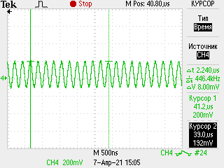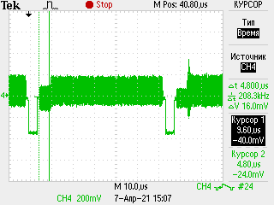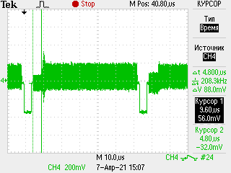

Рисунок 7 – периоды цветовой поднесущей для каждого из сигналов в «красной» и «синей» строках

4.3.12.2 Получить в масштабе 4…6 строк осциллограмму сигнала, соответствующую середине экрана (переходу с зеленой полосы на черную). Для двух соседних строк каждой полосы измерить размахи СЯ и СЦ.

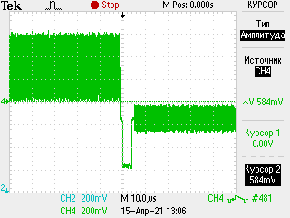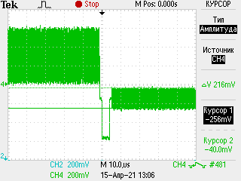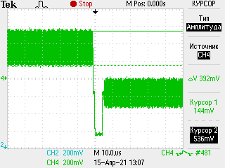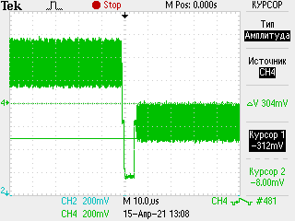

4.3.12.1 В масштабе поля зарисовать осциллограмму ПЦТС. При помощи

БВС определить номера строк, в которых передается сигнал цветовой синхронизации СЦСК.

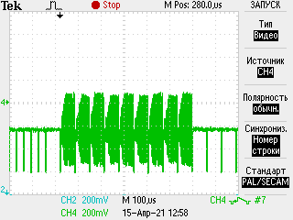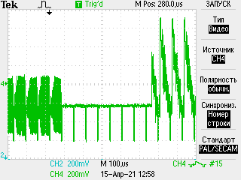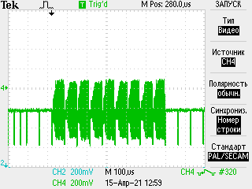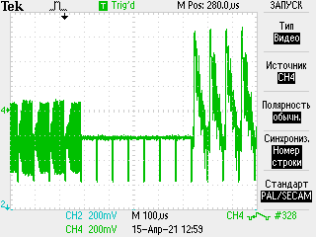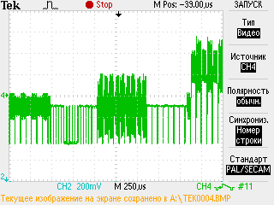

4.3.12 Исследовать сигнал №9 ГИТС: 